Enduro

Jedinečná odrůda ozimého hrachu.

* [Leták ke stažení](https://selgen.cz/sprava/wp-content/uploads/2011/12/Podrobn%C3%A9-informace-+metodika-p%C4%9Bstov%C3%A1n%C3%AD-ZDE.pdf)

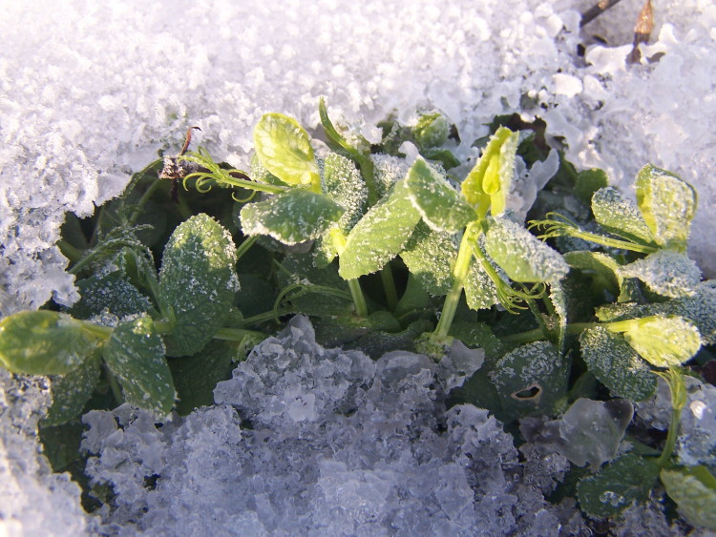[Dolů](https://selgen.cz/luskoviny/hrach-ozimy/enduro/)

* Ozimý hrách Enduro vyšlechtila francouzká společnost FLORIMOND DESPREZ a Selgen je výhradním zástupcem této odrůdy v ČR.
* Registrace: katalog EU 2007, ve zkouškách ÚKZÚZ Žlutý úponkový hrách.
* Vysoký obsah N-látek a škrobu.
* Rychlý jarní start, eliminace jarních přísušků.
* Sklizeň v první polovině července.
* Metodiku pěstování naleznete v letáku umístěném v hlavičce stránky.